一、选择题
1. 2 分 (6957)
下面哪点不能用以衡量液体在固体表面上的润湿程度？ ( )
(A) 固、液两相相接后物系表面自由能降低的程度
(B) 固体在液体中的分散程度
(C) 测定接触角的大小（对于固体具有光滑平面时）
(D) 测定润湿热的大小（对于固体粉末）
1. (6957) [答] (B)

2. 2 分 (5258)
如果臭氧 (O₃) 分解反应 2O₃→ 3O₂的反应机理是：
O₃→ O + O₂ (1)
O + O₃→ 2O₂ (2)
请你指出这个反应对 O₃而言可能是： ( )
(A) 0 级反应
(B) 1 级反应
(C) 2 级反应
(D) 1.5 级反应
2. [答] (B)

-d[O3]/dt = k1[O3]+ k2[O][O3]
d[O]/dt = k1[O3]-k2[O][O3] =0 [O] = k1/k2
-d[O3] /dt = k1[O3] + (k2k1/k2)[O3] = 2k1[O3]

3. 2 分 (4583)
电池中使用盐桥的作用是： （ ）
- 使电池变成无液体接界的可逆电池
- 基本消除电池中的液体接界电势
- 消除电池中存在的扩散现象
- 使液体接界电势为零
3. [答] (B)

4. 2 分 (4056)
浓度为m的Al₂(SO₄)₃溶液中，正负离子的活度系数分别为γ₊和γ₋，则平均活度系数 γ± 等于： （ ）
(A) (108)^{1/5} m (B) (γ₊²γ₋³)^{1/5} m
(C) (γ₊²γ₋³)^{1/5} (D) (γ₊³γ₋²)^{1/5}
4. [答] (C)
M_{v+} A_{v-} = v+M^{z+} + v- A^{z-} a = (a₊^{v+}.a₋^{v-} )^{1/v} γ± =(γ₊²γ₋³)^{1/5}

5. 2 分 (7117)
已知氧(O₂)的解离能为 491.53 kJ·mol⁻¹, 氧原子在清洁的W 表面上进行化学吸附时放热 543.92 kJ·mol⁻¹, 则氧在 W 表面上发生解离吸附时吸附热为多少? ( )
(A) 491.53 kJ·mol⁻¹
(B) 543.92 kJ·mol⁻¹
(C) 596 kJ·mol⁻¹
(D) 721 kJ·mol⁻¹
5. 2 分 (7117) [答] (C)

O2 → 2O 491.53 kJ.mol-1
2O + 2W → 2O-W 2(-543.92) kJ.mol-1
-----------------------------------------------------
O2 + 2W → 2O-W -596.31 kJ.mol-1

6. 2 分 (3806)
CaCl₂ 摩尔电导率与其离子的摩尔电导率的关系是： ( )
(A) Λ∞(CaCl₂) = λ_{m}(Ca²⁺) + λ_{m}(Cl⁻)
(B) Λ∞(CaCl₂) = ½ λ_{m}(Ca²⁺) + λ_{m}(Cl⁻)
(C) Λ∞(CaCl₂) = λ_{m}(Ca²⁺) + 2λ_{m}(Cl⁻)
(D) Λ∞(CaCl₂) = 2 [λ_{m}(Ca²⁺) + λ_{m}(Cl⁻)]
6. 2 分 (3806) [答] (C)
物质基本单元 CaCl₂, Ca²⁺, Cl⁻
Λ∞(CaCl₂) = κ/c(CaCl₂)
Λ∞(1/2∙CaCl₂) = κ/c(1/2∙CaCl₂)= κ/2c(CaCl₂)
Λ∞(CaCl₂)=2Λ∞(1/2∙CaCl₂)

7. 2 分 (3810)
25℃时，Λ_{m}(LiI)、λ_{m}(H⁺)、Λ_{m}(LiCl) 的值分别为 1.17×10⁻²，3.50×10⁻² 和 1.15×10⁻² S·m²·mol⁻¹。 LiCl 中的 t₊为 0.34，当假设其中的电解质完全电离时， HI 中的 t₊为 ： （ ）
(A) 0.18
(B) 0.82
(C) 0.34
(D) 0.66
7. [答] (B)
HI = H⁺ + I⁻ = H⁺ + I⁻ + Li⁺ - Li⁺ + Cl⁻ - Cl⁻
= LiI – LiCl + H⁺ + Cl-
Λ_{m}(LiCl)(1-t₊) = λ_{m}(Cl⁻)
Λ_{m}(HI) = Λ_{m}(LiI) -Λ_{m}(LiCl) +λ_{m}(H⁺) + λ_{m}(Cl⁻)
= 1.17 – 1.15 + 3.5 +(1-t₊)1.15
t₊(HI) = 3.5/ [1.17 – 1.15 + 3.5 +(1-t₊)1.15] = 0.82

8. 2 分 (3620)
在CuSO₄溶液中用铂电极以0.1 A的电流通电10 min，在阴极上沉积的铜的质量是： （ ）
- 19.9 mg (B) 29.0 mg
(C) 39.8 mg (D) 60.0 mg
8. 2 分 (3620) [答] (A)
Q= nzF n_{B} =Q/zF m_{B} =QM_{B}/zF M(Cu)= 63.55
m = 0.1*60*10*63.55 /(2 * 96500) =19.8 mg

10. 1 分 (7202)
溶胶（憎液溶胶）在热力学上是： ( )
(A) 不稳定、可逆的体系
(B) 不稳定、不可逆体系
(C) 稳定、可逆体系
(D) 稳定、不可逆体系
10. [答] (B)

11. 1 分 (5253)
反应 2A → P 为二级反应，其半衰期： ( )
(A) 与 [A]₀无关
(B) 与 [A]₀成正比
(C) 与 [A]₀成反比
(D) 与 [A]成反比
[A]₀为反应物 A 的起始浓度。
11. [答] (C) t_{0.5} = 1/k[A]₀

12. 1 分 (4261)
25℃时，电池反应 Ag + 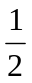Hg₂Cl₂= AgCl + Hg 的电池电动势为 0.0193V，反应时所对应的 Δ_{r}S_{m}为 32.9 J·K⁻¹·mol⁻¹，则电池电动势的温度系数 (∂E/∂T ) 为： ( )
(A) 1.70×10⁻⁴ V·K⁻¹
(B) 1.10×10⁻⁶ V·K⁻¹
(C) 1.01×10⁻¹ V·K⁻¹
(D) 3.40×10⁻⁴ V·K⁻¹
12. [答] (D)
(∂E/∂T ) =Δ_{r}S_{m} /zF = 32.9/96500=3.40×10⁻⁴ V·K⁻¹
Δ_{r}S_{m} =zF(∂E/∂T )
Δ_{r}G_{m} =zFE
Δ_{r}H_{m} = -zFE/∂T+zF (∂E/∂T )

二、填空题 ( 共 8题 15分 )
13. 2 分 (6610)
界面吉布斯自由能和界面张力的相同点是
不同点是 。
13. [答] 量纲和数值相同；物理意义和单位不同。

14. 2 分 (7208)
用 NH₄VO₃和浓 HCl 作用，可制得稳定的 V₂O₅溶胶，其胶团结构是：
。
14. [答] [(V₂O₅)_{m}·nVO,(n-x)NH]^{x-}·xNH

15. 2 分 (5229)
2NO + O₂ ＝ 2NO₂ 的反应机理拟定为：
2NO ⇄ N₂O₂ (达到平衡，平衡常数为 K₁)
N₂O₂+ O₂＝ 2NO₂ (慢，速率常数为 k₂)
总包反应对 O₂是 级；对 NO是 级。
15. [答] 总包反应对 O₂ 是 1 级, 对NO是2 级
K1=[N2O2]/[NO]²
r2 =k2[N2O2][O2] = k2K1[NO]²[O2]

16. 2 分 (4243)
298 K 时,已知 φ (Fe³⁺,Fe²⁺)= 0.77 V, φ (Sn⁴⁺,Sn²⁺)= 0.15 V,将这两个电极排成自发电池时的表示式为_________________________, E =__________________。
16. [答] Pt│Sn⁴⁺,Sn²⁺‖Fe³⁺,Fe²⁺│Pt
E＝0.62 V

17. 2 分 (3821)
已知25℃下列各物质的无限稀释摩尔电导率Λ(HAc)=390.72×10⁻⁴ S·m²·mol⁻¹,
Λ(NaAc) = 91.01×10⁻⁴ S·m²·mol⁻¹, Λ(NaCl)=126.45×10⁻⁴ S·m²·mol⁻¹。
氢离子的无限稀时的离子淌度 U₀= 36.2×10⁻⁸ m²·s⁻¹·Ｖ⁻¹。则 HCl 溶液中 H⁺的无限稀释时的迁移数t ∞( H⁺) = ____________ 。
17. [答] 0.82
Λ(HCl) =Λ (HAc) + Λ(NaCl) –Λ(NaAc)
t ∞( H⁺) =Λ (H) /Λ (HCl) = U₀F/Λ(H Cl)
= 36.2E-8*96500 / (390.72+126.45 -91.01)E-4 = 0.82

18. 2 分 (6680)
300 K 时，水的表面张力γ = 0.0728 N·m⁻¹，密度ρ 为 0.9965×10³ kg·m⁻³。在该温度下，一个球形水滴的饱和蒸气压是相同温度平面水饱和蒸气压的2倍，这个小水滴的半径是 ____________。
18. [答] r = 1.52×10⁻⁹ m
RTln(p/p0) = 2γM /ρ r
8.314*300 ln2 = 2*0.0728*18/(0.9965E3 *r)

19. 2 分 (7222)
对于AgI的水溶胶, 当以AgNO₃为稳定剂时, 如果ξ  电势为0, 即等电态时的胶团结构为:___________________。
19. [答] [(AgI)_{m}·nAg⁺·n NO ]
等电态: 胶体所带净电荷为零。

20. 1 分 (7080)
7080
氧气在某固体表面上的吸附，温度 400 K 时进行得较慢，但在 350 K 时进行得更慢，这个吸附过程主要是化学吸附还是物理吸附？
20. [答] 化学吸附

三、计算题 ( 共 5题 45分 )
21. 10 分 (5420)
298 K时，N₂O₅(g)分解反应半衰期 t为 5.7 h, 此值与N₂O₅的起始浓度无关, 试求：
(1) 该反应的速率常数
(2) 作用完成 90％时所需时间 。
21.
[答](1) 对一级反应
k＝ ln2/t＝0.1216 h⁻¹ (5分)
(2) ln [1/(1-y)]＝kt ,
y=0.90 t＝(1/k) ln[1/(1-y)]＝18.94 h (5分)

23. 10 分 (4885)
4885
用Pt做电极电解SnCl₂水溶液, 在阴极上因H₂有超电势故只析出Sn(s), 在阳极上析出O₂, 已知α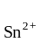=0.10, α 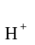=0.010, 氧在阳极上析出的超电势为0.500 V,
已知： φ (Sn²⁺/Sn) =-0.140 V, φ  (O₂/H₂O) =1.23 V。
(1) 写出电极反应, 计算实际分解电压
(2) 若氢在阴极上析出时的超电势为0.500 V, 试问要使α降至何值时, 才开始析出氢气?
23. 10 分 (4885)
[答] (1) 阴极: Sn²⁺+2e⁻ ──→ Sn(s)
阳极: H₂O -2e⁻ ──→ O₂(g) +2H⁺
φ_{阴}=φ  (Sn²⁺/Sn) +(RT/2F)lnα (Sn²⁺) = -0.170 V
φ_{阳}=φ  (O₂/H₂O)+(RT/2F)lnα ²(H⁺)+η (O₂) =1.612 V
E(分解)=φ_{阳}-φ_{阴} =1.78 V
(2) 当H₂析出时
φ (H⁺/H₂)-η (H₂)=φ (Sn²⁺/Sn)
(RT/F)lna(H+)-η (H₂)= φ  (Sn²⁺/Sn) +(RT/2F)lnα (Sn²⁺)
α (H⁺) =0.01 η (H₂)=0.5 φ (Sn²⁺/Sn) =-0.140 V

α (H⁺) =0.01+[0.1-α (Sn²⁺)]×2
α (Sn²⁺)《α (H⁺) =0.21
=> α (Sn²⁺) =2.9×10⁻¹⁴

24. 10 分 (4480)
4480
试为下述反应设计一电池
Cd(s) + I₂(s) ─→Cd²⁺(a=1) + 2I⁻(a=1)
求电池在 298 K 时的 E，反应的 Δ_{r}G 和平衡常数 K。
已知： φ  (I₂/I⁻)= 0.5355 V， φ (Cd²⁺/Cd) = -0.4029 V
24. [答]
Cd(s)│Cd²⁺(a=1)‖I⁻(a=1)│I₂(s) (3分)
E^{θ}=((φ₊)- (φ₋)) = 0.9384 V (2分)
Δ_{r}G= -zEF = -181.1 kJ·mol⁻¹ (2.5分)
K= exp(-Δ_{r}G/RT) = 5.56×10 ³¹ (2.5分)

25. 5 分 (7088)
7088
Langmuir 吸附等温式 θ = ap/(1 + ap)，式中 a 是吸附作用的平衡常数(也叫吸附系数)，θ 是表面遮盖率。现测得在 273 K 时， CO 在活性炭上的吸附数据如下：
p / Pa | 13332 | 26664 | 39996 | 53328 | 66660
V / cm³ | 10.2 | 18.6 | 25.5 | 31.4 | 36.9
活性炭质量为 3.022×10⁻³ kg，V为吸附体积（已换算到标准状态），试求固体表面铺满单分子层时的吸附体积 (V_{m})。

25. 5 分
p/V = 1/aV_{m} + p/V_{m}
以 p/V ～ p 作图得一直线，斜率为 0.0094 cm⁻³ (3分)
V_{m}=1/斜率 = 106.3 cm³ (2分)

四、问答题 ( 共 2题 20分 )
26. 10 分 (5638)
5638
今研究金属离子M²⁺与四苯基卟啉(H₂TPP)在水溶液中生成金属卟啉的动力学，拟定了如下反应历程：
H₂TPP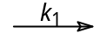TPP²⁻ + 2H⁺ ，TPP²⁻ + 2H⁺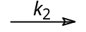H₂TPP ，
M²⁺ + TPP²⁻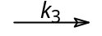MTPP
- 请写出该反应的总反应方程；
- 求MTPP生成反应速率方程；
- 在什么条件下对H₂TPP为一级反应？

26. [答]
1 H₂TPP → MTPP + 2H⁺
2 r = d[MTPP]/dt = k3[M²⁺][TPP²⁻]
k₁[H₂TPP]=k₂[TPP²⁻][H⁺]²
[TPP²⁻] =k₁[H₂TPP]/k₂[H⁺]²
r = (k₃ k₁ /k₂ ) [M²⁺] [H₂TPP] / [H⁺]²
[H+]= ??
稳态近似：
d[TPP²⁻] /dt = k₁[H₂TPP] - k₂[TPP²⁻][H⁺]² -k3[M²⁺][TPP²⁻]=0
[TPP²⁻]=k₁[H₂TPP] /{k₂[H⁺]² +k3[M²⁺]}
r = k₁k₃[M²⁺][H₂TPP]/(k₂[H⁺]²+k₃[M²⁺])
当[H⁺]一定，且k₃[M²⁺]>>k₂[H⁺]²时
r =k₁[H₂TPP]

27. 10 分
活化焓（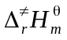）与活化能（E_{a}）之间有怎样的关系？对一双分子气相反应，证明E_{a}＝＋2RT。
27. 10 分
[答] k_{c} = k_{B}T / h ×K_{c}≠
E_{a} / RT ² = ∂lnk_{c} / ∂T = 1/T + ∂lnK_{c}≠/ ∂T = 1/T + 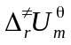/ RT ² )
得E_{a} = ＋RT = - Δn≠RT + RT
= - (1 – n)RT + RT = ＋nRT (4分)
对双分子气相反应：n = 2 ∴E_{a}＝＋2RT 2分

水在40℃下若以半径为r=1×10⁻³ m的小液滴存在，试计算其饱和蒸气压增加的百分率。已知液滴的附加压力p_{s}=1.39×10⁷ N·m⁻²，水在40℃的摩尔体积V_{m}=1.84×10⁻⁵ m³·mol⁻¹。
[答] 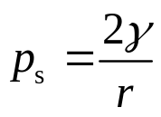 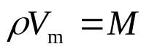
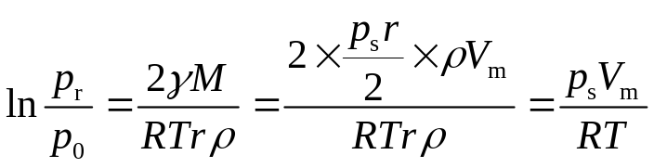
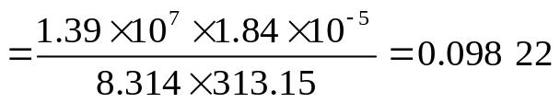
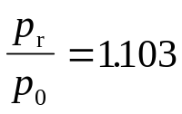
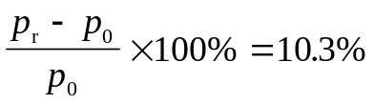

2将正丁醇蒸气在298.15 K时慢慢加压，当开始形成半径为1×10⁻⁹ m的微小液滴时，蒸气压力为多大？已知正丁醇的正常沸点为390 K，Δ_{vap}H_{m}=43.822 kJ·mol⁻¹，298.15 K时正丁醇的密度ρ =806 kg·m⁻³，表面张力γ =0.0261 N·m⁻¹。

[答] 298.15 K时正丁醇的蒸气压为p₀
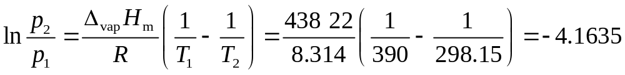
p₀=p₂=1.576 kPa
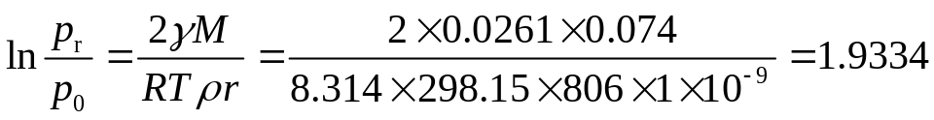
p_{r}=10.89 kPa

一、选择题
1. 使用瑞利 (Reyleigh) 散射光强度公式，在下列问题中可以解决的问题是：( )
(A) 溶胶粒子的大小
(B) 溶胶粒子的形状
(C) 测量散射光的波长
(D) 测量散射光的振幅
[答] (A)

2. 在分析化学上，有两种利用光学性质测定胶体溶液浓度的仪器，一是比色计，另一个是比浊计，分别观察的是胶体溶液的： ( )
(A) 透射光； 折射光
(B) 散射光； 透射光
(C) 透射光； 反射光
(D) 透射光； 散射光
[答] (D)

3. 用三氯化铝 AlCl₃水解制备的氢氧化铝溶胶，哪种物质聚沉能力最强? ( )
哪种物质聚沉能力最弱？ ( )
(A) Na₂SO₄ (B) MgCl₂
(C) La(NO₃)₃ (D) K₄[Fe(CN)₆]
[答] (1) D (2) C

4. 溶胶与大分子溶液的相同点是： ( )
(A) 是热力学稳定体系
(B) 是热力学不稳定体系
(C) 是动力学稳定体系
(D) 是动力学不稳定体系

[答] (C)

二、填空题

憎液溶胶在热力学上是_________________体系。
不稳定的、不可逆

由等体积的1 mol·dm⁻³KI和0.8 mol·dm⁻³AgNO₃溶液制备的AgI溶胶，分别加入K₃[Fe(CN)₆]，NaNO₃，MgSO₄和FeCl₃时，其聚沉值最小者是___________________。
4. [答] FeCl₃

三、计算题
下图表示在浓度为c₂的高分子化合物电解质Na₂P溶液和浓度为c₁的NaCl水溶液中间有半透膜隔开，半透膜只允许Na⁺和Cl⁻通过。
Na₂P(c₂) NaCl(c₁)
- 求达到膜平衡时Na⁺和Cl⁻在膜两边的浓度；
- 求达平衡时的渗透压，并对其进行讨论。
设所有活度系数均为1。

[答] (1) 开始和达到膜平衡图略。当达到膜平衡时，膜两边同一组分化学势相等，即
μ(NaCl,左)=μ (NaCl,右)，或[a(Na⁺)a(Cl⁻)]_{左}=[a(Na⁺)a(Cl⁻)]_{右}
因所有活度系数均为1，故
([Na⁺][Cl⁻])_{左}=([Na⁺][Cl⁻])_{右}
(2c₂+x)x=(c₁-x)²
x=c₁²/[2(c₁+c₂)]
则 [Na⁺]_{左}=2c₂+c₁²/[2(c₁+c₂)] [Cl⁻]_{左}=c₁²/[2(c₁+c₂)]
[Na⁺]_{右}=c₁-c₁²/[2(c₁+c₂)] [Cl⁻]_{右}=c₁-c₁²/[2(c₁+c₂)]
- Π=[c₂(c₁+3c₂)/(c₁+c₂)]RT
当c₁<<c₂时, Π≈3c₂RT；当c₁>>c₂时, Π≈c₂RT

一、选择题
1. 光化学与热反应相同之处为： （ ）
- 反应都需要活化能 (B) 反应都向(Δ_{r}G_{m})_{T, p}<0方向进行
(C) 温度系数小 (D) 反应方向有专一性

[答] (A)

3. 相同分子B反应， 其单位时间， 单位体积内的碰撞数为： ( )
(A) 2d_{B}²(πRT／M_{B})^{1/2} (B) d_{B}²（πRT／M_{B}）^{1/2}
(C) 2N_{B}²d_{B}²（RT／M_{B}）^{1/2} (D) ４LN_{B}²d_{B}²（RT／M_{B}）^{1/2}
式中L是阿伏伽德罗常数，N_{B}是B分子的数密度。
[答] (C)

4. 下列双分子反应中：
(1) Br + Br → Br₂
(2) CH₃CH₂OH + CH₃COOH → CH₃CH₂COOCH₃+ H₂O
(3) CH₄+ Br₂ → CH₃Br + HBr
碰撞理论中方位因子P的相对大小是∶ ( )
(A) P(1) > P(2) > P(3)
(B) P(1) > P(3) > P(2)
(C) P(1) < P(2) < P(3)
(D) P(1) < P(3) < P(2)
[答] (B)

二、填空题
1.
在波长为214 nm的光照下，发生下列反应 NH₃＋H₂O＋hν N₂＋NH₂OH
当吸收光的强度I_{a}＝1.00×10⁻⁷ Einstain·dm⁻³·s⁻¹，照射39.38 min后，测得
[N₂]＝[NH₂OH]＝24.1×10⁻⁵ mol·dm⁻³，则量子效率Φ为__________。
1. [答] Φ=1.02×10⁻⁷/1.00×10⁻⁷=1.02

3.
过渡态理论速率常数的统计力学表达式中过渡态的配分函数可分解为不同形式运动自由度的配分函数，n个分子线性过渡态的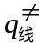=___________________，n个分子非线性过渡态的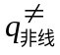=_________________。
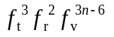 ，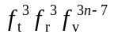

4.
根据碰撞理论，反应速率随温度而升高，主要原因是_________________________________________。
4. [答] 活化分子比例增加
或 有效碰撞分数增加
或 相对平动能在连心线上分量大于E_{C}的碰撞增多

计算题
1
O+HO₂→OH+O₂, T₁=298 K, k₁=6.10×10⁻¹¹ cm³·s⁻¹, T₂=229 K, k₂=7.57×10⁻¹¹ cm³·s⁻¹。
- 求E_{a}；
- 用TST计算298 K时的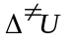_{m}, 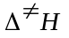_{m}, 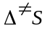_{m}, 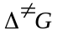_{m}。
1[答] (1)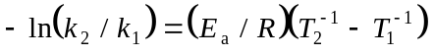 ，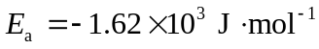
(2)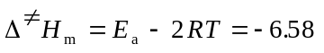kJ·mol⁻¹
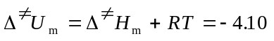kJ·mol⁻¹
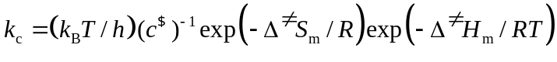
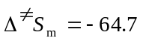J·k⁻¹·mol⁻¹
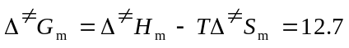kJ·mol⁻¹

2
有一酸催化反应 A + B 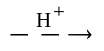 C + D ， 已知该反应的速率公式为：
d[C] / dt = k [H⁺] [A] [B] ， 当[A]₀= [B]₀= 0.01 mol·dm⁻³ 时，在 pH = 2 的条件下， 298 K 时的反应半衰期为 1 h ，若其它条件均不变，在 288 K 时 t = 2 h ，试计算：
(甲) 在298 K时反应的速率常数k值；
(乙) 在298 K时反应的活化吉布斯自由能、活化焓、活化熵(设 k_{B}T/ h = 10¹³ s⁻¹)。

2 [答] d[C]/dt = k[H⁺] [A] [B] = k[A] [B]， 对于[A]₀=[B]₀的二级反应
t_{1/2} = 1/(ka)， k= 100 mol⁻¹·dm³·h⁻¹
k(298 K)= k/[H⁺]= 1×10⁴ mol⁻²·dm⁶·h⁻¹
k= 1 / (t_{1/2}a)= 50 mol⁻¹·dm⁻³·h⁻¹
k(288 K) = k/[H⁺] = 5×10³ mol⁻²·dm⁶·h⁻¹
k(298 K)= (k_{B}T/h)exp[ -G/ RT ] (c)^{1- n}
G= 71630 J·mol⁻¹
ln[k(298)/k(288)] = (E_{a}/R)×[(298-288)/(298×288)]，E_{a}= 49.46 kJ·mol⁻¹
H= E_{a} - RT = 46.98 kJ·mol⁻¹
S= (H- G)/ T = - 82.7 J·K⁻¹·mol⁻¹

四、问答题
NOCl 的光化分解历程可能有下面两种情况：
(A) NOCl + hν NO + Cl
Cl + NOCl NO + Cl₂
(B) NOCl + hν NOCl*
NOCl* + NOCl 2NO + Cl₂
(1) 估计每一个历程的量子产率；
(2) 已知下列实验事实：使分解有效进行的波长范围为365.0 - 640.0 nm；NOCl在250.0 nm以上有确定的吸收光谱，但无连续吸收区域；分解为NO及Cl 所需的最小离解能为194.1 kJ·mol⁻¹。试据以说明何者是可能的历程？
[答] 由所设反应历程，每吸收一个光子使2 个 NOCl 分子分解，可知 Φ = 2
现将使光化反应发生的波长换算为能量即 E = Lhc/λ = (0.01196 /λ ) J
λ = 365 nm 代入 E = 32.7 kJ·mol⁻¹ < 191.4 kJ·mol⁻¹
此光不足以使 NOCl 分解，且从光谱图未发现表示解离发生的连续光谱，
据此，历程 (I) 不可能，而历程 (II) 有可能。

####################################
气固吸附热效应
吸附过程是一个自发过程，是Gibbs函数下降的过程。过程中气体由三维空间被吸附降为二维表面，自由度减少，分子平动受到限制，所以，吸附是熵减小过程。根据热力学关系，ΔG=ΔH-TΔS，吸附过程的焓变是减小过程。所以吸附通常是放热过程。
吸附热可以直接用量热计测定。也可以通过吸附等量线，用热力学方法计算。因为物理吸附过程中，气体分子变到吸附态的过程和气体的液化很相似，所以，可以用描述气固平衡的克劳修斯-克拉佩龙方程来表示气固吸附的压力与温度的关系。
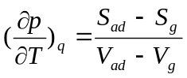 (13.5.10)
下标q表示吸附量恒定不变。平衡状态下的吸附过程为可逆过程，故
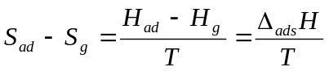 (13.5.11)
Δ_{ads}H为吸附焓，在量值上等于吸附热。 若吸附质在气相的体积远大于在吸附相的体积，且假定气体为理想气体，V_{ad} -V_{g} ≈ - nRT/p，则有
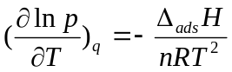 (13.5.12)
假定吸附焓不随温度变化，上式的不定积分为
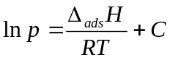 (13.5.13)
所以，由lnp对1/T作图，直线的斜率可以得到吸附热效应。

